北京光华荣昌汽车部件有限公司
厂址：北京光华荣昌汽车部件有限公司 邮编：102204
电话：010-89774311 传真：010-89774311 EMAIL：
会议纪要
编号：
主题 | M4全新一代头枕平台降本评价会
时间 | 2024.5 9 |  | 地 点 |  | 采购办公室
主持：葛雁宇  记录：葛雁宇  签发： |  |  | 出席人员：冯永江、吴孝伟、马盼盼
会议内容纪要
一、会议内容：
M4全新一代头枕插管经成本核算后，现有采购的头枕插管采购价格：主动插管2.4元，被动插管2.1元；经财务部核算主动插管1.42元，被动插管0.92元；而且供应商态度强硬，不配合降价。经与赵总研讨，让采购、技术、工艺成立立项改进小组，对标一汽轻卡平台，优化头枕管结构及头枕结构，实现成本最优化
整合成一汽轻卡头枕平台的成本核算：预计全年降本42万
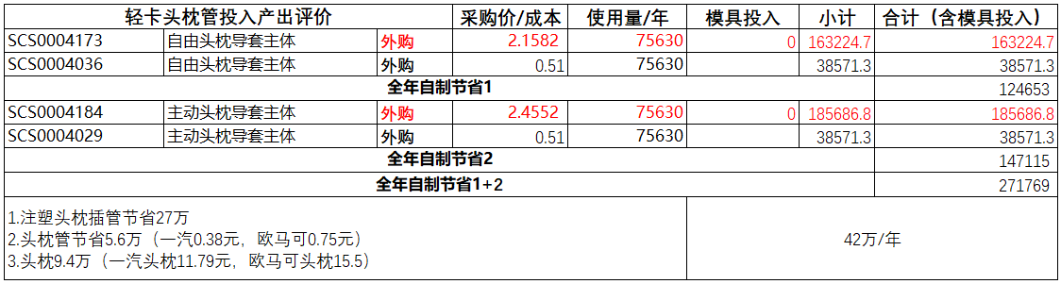
无法整合平台，重开模具的成本核算：预计全年节省17万/11个月可回收模具投入
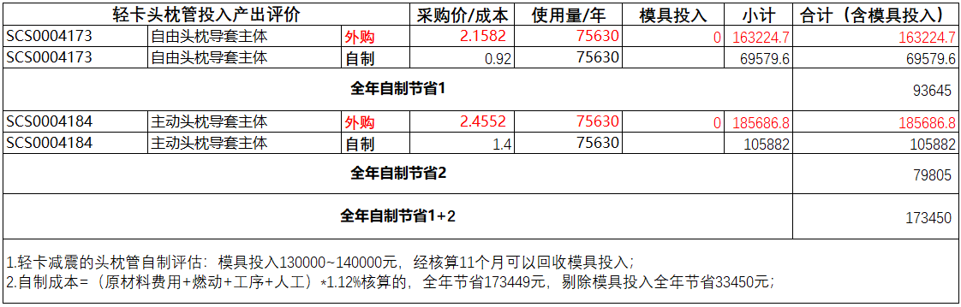
会议决策：
1. |  | M4全新一代（欧马可/奥铃）和一汽轻卡的法规要求一致，现有一汽轻卡平台原则上可以替代M4全新一代（欧马可/奥铃） |  | 马盼盼  冯永江 |  | 5月9日
2. |  | M4全新一代设计时因客户对一汽轻卡的头枕结构的松旷量存有顾虑，故设计的时候采用了现有轿车结构 |  | —— |  | ——
3. |  | 为实现公司降本目标：研究院即日起立项，按一汽轻卡的头枕结构，制作样件，并组织头枕松旷量评价，松旷量一致的情况，执行平台替代 |  | 吴孝伟  马盼盼 |  | 5月24日
4. |  | 切换平台后需要进行：“自愿性认证”扩项及头枕强度试验，预计产生费用3000元 |  | 张慧  苏东 |  | 6月10日
5 |  | 向客户申报 |  | 滕令超 |  | ——
6 |  | 评价不能替代的，可选择执行投入模具，实现插管降本 |  | 冯永江 |  | ——
主送：
抄送：
表单：No.GR-71-05-02（A/0） A4（210mm×297mm）
